Муниципальное общеобразовательное учреждение
Луговская средняя общеобразовательная школа
_____________________________________________________________________________
155838 Ивановская область, Кинешемский район, д. Луговое, ул. Школьная д. 15
телефон: (49331) 99-227; факс: (4932) 99-286; E-mail: lsh01@ yandex.ru
ИНН/КПП 3713003779 / 370301001 ОГРН 1033700452191

Отчет о результатах самообследования
Муниципального общеобразовательного учреждения Луговской средней общеобразовательной школы
за 2021 год

Общие сведения об образовательной организации
Наименование образовательной организации | Муниципальное общеобразовательное учреждение Луговская средняя общеобразовательная школа
Руководитель | Сабурова Ирина Витальевна
Адрес организации | 155838 Ивановская область Кинешемский район д. Луговое ул. Школьная д.15  155845, Ивановская обл., Кинешемский р-н, с. Ильинское, ул. Школьная, д. 2.
Телефон, факс | 8(49331)99286
Адрес электронной почты | lsh01@yandex.ru
Учредитель | Кинешемский муниципальный район. Функции и полномочия учредителя и собственника имущества Учреждения от имени Кинешемского муниципального района осуществляет Администрация Кинешемского муниципального района
Лицензия | Серия 37Л01 № 0001299, регистрационный номер 1757, выдана 02.09.2016 г. (срок действия - бессрочно)
Свидетельство о государственной аккредитации | Серия 37А01 №0000724, регистрационный номер 832, выдана 31.10.2016г. (действует бессрочно.)
МОУ Луговская средняя школа (далее – Школа) расположена в Кинешемском районе Ивановской области. Большинство семей обучающихся проживают в домах типовой застройки: 46 % − рядом со Школой, 54 % − в близлежащих деревнях и в г. Кинешма.
Основным видом деятельности Школы является реализация общеобразовательных программ начального общего, основного общего и среднего общего образования. Также Школа реализует образовательные программы дополнительного образования детей и взрослых.
Аналитическая часть
I. Оценка образовательной деятельности
Образовательная деятельность в Школе организуется в соответствии с Федеральным законом от 29.12.2012 № 273-ФЗ «Об образовании в Российской Федерации», ФГОС начального общего, основного общего и среднего общего образования, основными образовательными программами. локальными нормативными актами Школы.
С 01.01.2021 года Школа функционирует в соответствии с требованиями СП 2.4.3648-20 «Санитарно-эпидемиологические требования к организациям воспитания и обучения, отдыха и оздоровления детей и молодежи», а с 01.03.2021 — дополнительно с требованиями СанПиН 1.2.3685-21 «Гигиенические нормативы и требования к обеспечению безопасности и (или) безвредности для человека факторов среды обитания». В связи с новыми санитарными требованиями Школа усилила контроль за уроками физкультуры. Учителя физкультуры организуют процесс физического воспитания и мероприятия по физкультуре в зависимости от пола, возраста и состояния здоровья. Кроме того, учителя и заместитель директора по АХЧ проверяют, чтобы состояние спортзала и снарядов соответствовало санитарным требованиям, было исправным — по графику, утвержденному на учебный год.
Школа ведет работу по формированию здорового образа жизни и реализации технологий сбережения здоровья. Все учителя проводят совместно с обучающимися физкультминутки во время занятий, гимнастику для глаз, обеспечивается контроль за осанкой, в том числе во время письма, рисования и использования электронных средств обучения.
Учебный план 1–4-х классов ориентирован на 4-летний нормативный срок освоения основной образовательной программы начального общего образования (реализация ФГОС НОО), 5–9-х классов — на 5-летний нормативный срок освоения основной образовательной программы основного общего образования (реализация ФГОС ООО), 10–11-х классов — на 2-летний нормативный срок освоения образовательной программы среднего общего образования (реализация ФГОС СОО).
В 2021 году в результате введения ограничительных мер в связи с распространением коронавирусной инфекции часть образовательных программ в 2020/2021 и в 2021/2022 учебных годах пришлось реализовывать с применением электронного обучения и дистанционных образовательных технологий. Для этого использовались федеральные и региональные информационные ресурсы, в частности, Яндекс Учебник, РЭШ (российская электронная школа), Информационный ресурс edu.skysmart.ru. Оn-line уроки проводили на платформе JitsiMeet.

Результаты педагогического анализа, проведенного по итогам освоения образовательных программ в дистанционном режиме, свидетельствуют о поддержании среднестатистического уровня успеваемости учеников начального, основного и среднего уровня общего образования.

Воспитательная работа
Организация внеурочной деятельности соответствует требованиям ФГОС уровней общего образования. Структура рабочих программ внеурочной деятельности соответствует требованиям ФГОС к структуре рабочих программ внеурочной деятельности.
Формы организации внеурочной деятельности включают: кружки, секции, клуб по интересам, летний лагерь.
Реализация программ внеурочной деятельности в период временных ограничений, связанных с эпидемиологической ситуацией 2021 года, проводилась с использованием дистанционных образовательных технологий.

В 2021 году занятия по внеурочной деятельности проводились в традиционном очном формате или в гибридном формате с учетом эпидемиологической обстановки.
Благодаря внесению необходимых изменений планы внеурочной деятельности НОО, ООО и СОО выполнены в полном объеме, в основном удалось сохранить контингент обучающихся.

Воспитательная работа во втором полугодии 2020/21 учебного года осуществлялась в соответствии с программой духовно-нравственного развития ОП НОО и программами воспитания и социализации ОП ООО и СОО по следующим направлениям:
- Гражданское воспитание;
- патриотическое воспитание;
- духовно-нравственное воспитание;
- эстетическое воспитание;
- физическое воспитание, формирование культуры здоровья и эмоционального благополучия;
- трудовое воспитание;
- экологическое воспитание;
- формирование ценности научного познания.
На 1 сентября 2021 года Школа разработала и утвердила рабочую программу воспитания. Воспитательная работа по ней осуществляется по следующим модулям:
- инвариантные – «Классное руководство», «Школьный урок», «Курсы внеурочной деятельности», «Работа с родителями», «Самоуправление», «Профориентация», «Ключевые общешкольные дела»;
- вариативные – «Школьный музей», «Школьные медиа», «Детские общественные объединения», «Школьный спортивный клуб».
Воспитательные события в Школе проводятся в соответствии с календарными планами воспитательной работы НОО, ООО и СОО. Они конкретизируют воспитательную работу модулей рабочей программы воспитания по уровням образования. Виды и формы организации совместной воспитательной деятельности педагогов, школьников и их родителей, разнообразны:
- коллективные школьные дела;
- акции;
- экскурсии
Школа принимала активное участие в воспитательных событиях муниципального и регионального уровней (дистанционно и очно).
В 2021 году классными руководителями использовались различные формы работы с обучающимися и их родителями:
- тематические классные часы ;
- участие в творческих конкурсах: конкурсы рисунков, фотоконкурсы, конкурс чтецов (дистанционно и очно);
- участие в интеллектуальных конкурсах, олимпиадах (дистанционно и очно);
- индивидуальные беседы с учащимися (очно);
- индивидуальные беседы с родителями (дистанционно);
- родительские собрания (дистанционно).

На начало 2021/22 учебного года в Школе сформировано 18 общеобразовательных класса. Классными руководителями 1–11-х классов составлены планы воспитательной работы с классами на учебный год в соответствии с рабочей программой воспитания и календарными планами воспитательной работы Школы.
В связи с запретом на массовые мероприятия по СП 3.1/2.4.3598-20 школьные и классные воспитательные мероприятия в 2021 году проводились в своих классах. В условиях дистанционного обучения воспитательная работа Школы осуществлялась в дистанционном формате.
Эффективность воспитательной работы Школы в 2021 году оценивалась по результатам анкетирования обучающихся и их родителей, анкетирования педагогов, а также по результатам оценки личностных результатов школьников в динамике (по сравнению с предыдущим периодом). На основании этих данных можно сделать вывод о хорошем уровне организации воспитательной работы Школы в 2021 году.

Дополнительное образование
Дополнительное образование ведется по программам следующей направленности:
• естественнонаучное;
• техническое;
• художественное;
• физкультурно-спортивное;
• туристско-краеведческое.
Выбор направлений осуществлен на основании опроса обучающихся и родителей, который провели в сентябре 2021 года.
Во второй половине 2020/2021 учебного года и в первой половине 2021/2022 учебного года пришлось периодически проводить дистанционные занятия по программам дополнительного образования. Учет родительского мнения показал, что почти половина родителей (законных представителей) обучающихся не удовлетворены подобным форматом занятий по дополнительному образованию.
Анализ данных по посещению детьми занятий дополнительного образования показывает снижение показателя по охвату в связи с переходом на дистанционный режим, особенно по программам технической и физкультурно-спортивной направленности, что является закономерным. Тем не менее опрос родителей (законных представителей) обучающихся в сентябре 2021 года показал, что большая часть опрошенных в целом удовлетворены качеством дополнительного образования в Школе.

II. Оценка системы управления организацией
Управление Школой осуществляется на принципах единоначалия и самоуправления.
Органы управления, действующие в Школе
Наименование органа | Функции
Директор | Контролирует работу и обеспечивает эффективное взаимодействие структурных подразделений организации, утверждает штатное расписание, отчетные документы организации, осуществляет общее руководство Школой
Управляющийсовет | Рассматривает вопросы:  - развития образовательной организации;  - финансово-хозяйственной деятельности;  - материально-технического обеспечения
Педагогический совет | Осуществляет текущее руководство образовательной деятельностью Школы, в том числе рассматривает вопросы:  - развития образовательных услуг;  - регламентации образовательных отношений;  - разработки образовательных программ;  - выбора учебников, учебных пособий, средств обучения и воспитания;  - материально-технического обеспечения образовательного процесса;  - аттестации, повышения квалификации педагогических работников;  - координации деятельности методических объединений
Общее собрание работников | Реализует право работников участвовать в управлении образовательной организацией, в том числе:  - участвовать в разработке и принятии коллективного договора, Правил трудового распорядка, изменений и дополнений к ним;  - принимать локальные акты, которые регламентируют деятельность образовательной организации и связаны с правами и обязанностями работников;  - разрешать конфликтные ситуации между работниками и администрацией образовательной организации;  - вносить предложения по корректировке плана мероприятий организации, совершенствованию ее работы и развитию материальной базы
Для осуществления учебно-методической работы в Школе создано три предметных методических объединения:
- общих гуманитарных и социально-экономических дисциплин;
- естественно-научных и математических дисциплин;
- объединение педагогов начального образования.
В целях учета мнения обучающихся и родителей (законных представителей) несовершеннолетних обучающихся в Школе действуют Совет обучающихся и Совет родителей.
В 2021 школа начала вводить электронный документооборот в соответствии с Федеральным законом от 24.04.2020 № 122-ФЗ. В течение 2021 года в электронную форму перевели:
- педагогическую отчетную документацию;
- рабочую документацию в сфере образования;
- переписку, уведомление, опрос и анкетирование родителей (законных представителей) обучающихся;
- оформление учебной и методической документации в части ОП начального, основного и среднего общего образования.
По итогам 2021 года система управления Школой оценивается как эффективная, позволяющая учесть мнение работников и всех участников образовательных отношений.

III. Оценка содержания и качества подготовки обучающихся
Статистика показателей за 2018–2021 годы
№ п/п | Параметры статистики | 2018–2019  учебный год | 2019–2020  учебный год | 2020–2021  учебный год | На конец 2021 года
1 | Количество детей, обучавшихся на конец учебного года, в том числе: | 211 | 246 | 264 | 267
 | — начальная школа | 90 | 98 | 107 | 108
 | — основная школа | 97 | 126 | 140 | 139
 | — средняя школа | 24 | 22 | 17 | 17
2 | Количество учеников, оставленных на повторное обучение:
 | — начальнаяшкола | — | — | — | —
 | — основная школа | — | —
 | — средняя школа | — | — | — | —
3 | Не получили аттестата:
 | — об основном общем образовании | — | — | — | —
 | — среднем общем образовании | — | — | — | —
4 | Окончили школу с аттестатом с  отличием:
 | — в основной школе | 0 | 1 | 0 | —
 | — средней школе | 1 | 3 | 1 | —
Приведенная статистика показывает, что положительная динамика успешного освоения основных образовательных программ сохраняется, при этом стабильно растет количество обучающихся Школы.
в Школе в 2021 году был один обучающийся с ОВЗ в начальной школе, и с инвалидностью также один обучающийся в основной школе.
Краткий анализ динамики результатов успеваемости и качества знаний
Результаты освоения учащимися программ начального общего образования по показателю «успеваемость» в 2021 году
Классы | Всего  обуч-ся | Из них успевают |  | Окончили год |  | Не успевают |  |  |  | Переведены  условно
 |  |  |  | Всего |  | Из них н/а
 |  | Кол-во | % | С  отметками «4» и «5» | % | Кол-во | % | Кол-во | % | Кол-во | %
2 | 36 | 36 | 100 | 25 | 69,4 | 0 | 0 | 0 | 0 | 0 | 0
3 | 15 | 15 | 100 | 11 | 73,3 | 0 | 0 | 0 | 0 | 0 | 0
4 | 23 | 23 | 100 | 13 | 56,5 | 0 | 0 | 0 | 0 | 0 | 0
Итого | 74 | 74 | 100 | 48 | 64,9 | 0 | 0 | 0 | 0 | 0 | 0
Если сравнить результаты освоения обучающимися программ начального общего образования по показателю «успеваемость» в 2021 году с результатами освоения учащимися программ начального общего образования по показателю «успеваемость» в 2020 году, то можно отметить, что процент учащихся, окончивших на «4» и «5», понизился на 16,1% (в 2020 был 81%).
Результаты освоения учащимися программ основного общего образования по показателю «успеваемость» в 2021 году
Классы | Всего  обуч-ся | Из них  успевают |  | Окончили  год |  | Не успевают |  |  |  | Переведены  условно
 |  |  |  | Всего |  | Из них н/а
 |  | Кол-во | % | С  отметками  «4» и «5» | % | Кол-  во | % | Кол-  во | % | Кол-во | %
5 | 24 | 24 | 100 | 15 | 62,5 | 0 | 0 | 0 | 0 | 0 | 0
6 | 39 | 39 | 100 | 18 | 46,2 | 0 | 0 | 0 | 0 | 0 | 0
7 | 21 | 21 | 100 | 6 | 28,6 | 0 | 0 | 0 | 0 | 0 | 0
8 | 25 | 25 | 100 | 5 | 20 | 0 | 0 | 0 | 0 | 0 | 0
9 | 19 | 19 | 100 | 5 | 26,3 | 0 | 0 | 0 | 0 | 0 | 0
Итого | 128 | 128 | 100 | 49 | 39,8 | 0 | 0 | 0 | 0 | 0 | 0
Если сравнить результаты освоения обучающимися программ основного общего образования по показателю «успеваемость» в 2021 году с результатами освоения учащимися программ основного общего образования по показателю «успеваемость» в 2020 году, то можно отметить, что процент учащихся, окончивших на «4» и «5», снизился на 3,4 процента (в 2020 был 43,2%).
В 2021 году обучающиеся 4-8-х классов участвовали в проведении всероссийских проверочных работ. Анализ результатов показал положительную динамику по сравнению с результатами 2020 года: 98% учеников справились с заданиями, которые вызвали затруднения на осенних ВПР 2020 года.
Итоги экзамена по русскому языку в 9 классе 2021 г.
предмет | Выпуск | «2» | Успеваемость  % | Качество  % | Средняя оценка | Средний балл | Кол-во учащихся, набравших максимальный первичный балл
Русский язык | 19 | 0 | 100 | 31,6 | 3,37 | 22,32 | 0
Математика | 19 | 0 | 100 | 26,3 | 3,26 | 13 | 0
Распределение участников ОГЭ по отметкам
предмет | Количество и % учащихся, получивших оценки
 | «2» |  | «3» |  | «4» |  | «5»
Русский язык | 0 | 0 | 13 | 68,4 | 5 | 26,3 | 1 | 5,3
Математика | 0 | 0 | 14 | 73,7 | 5 | 26,3 | 0 | 0

Результаты освоения программ среднего общего образования обучающимися 10, 11 классов по показателю «успеваемость» в 2021 году
Классы | Всего  обуч-ся | Из них  успевают |  | Окончили  полугодие |  | Не успевают |  |  |  | Переведены  условно |  | Сменили  форму  обучения
 |  |  |  | Всего |  | Из них н/а
 |  | Кол-во | % | С  отметками  «4» и «5» | % | Кол-во | % | Кол-во | % | Кол-во | % | % | Кол-  во
10 | 9 | 9 | 100 | 4 | 44,4 | 0 | 0 | 0 | 0 | 0 | 0 | 0 | 0
11 | 13 | 13 | 100 | 8 | 61,5 | 0 | 0 | 0 | 0 | 0 | 0 | 0 | 0
Итого | 22 | 22 | 100 | 12 | 59,1 | 0 | 0 | 0 | 0 | 0 | 0 | 0 | 0
Результаты освоения учащимися программ среднего общего образования по показателю «успеваемость» в 20201 учебном году понизились на 15,9% (в 2020 количество обучающихся, которые закончили полугодие на «4» и «5», было 75%).
Результаты сдачи ЕГЭ в 2021 году
№ п/п | Предмет | Кол-во уч-ся | Справились |  | Средний тестовый  балл
 |  |  | чел. | %
1. | Русский яз. | 13 | 13 | 100 | 63,15
2. | Математика | 10 | 8 | 80 | 36
3. | Обществознание | 3 | 3 | 100 | 60,7
4. | Биология | 2 | 2 | 100 | 54
5. | Физика | 6 | 6 | 100 | 47,5
6. | История | 2 | 2 | 100 | 48
7. | Химия | 2 | 2 | 100 | 49
8 | Информатика (40) | 3 | 2 | 67 | 49
IV. Оценка организации учебного процесса
Организация учебного процесса в Школе регламентируется режимом занятий, учебным планом, календарным учебным графиком, расписанием занятий, локальными нормативными актами Школы.
Образовательная деятельность в Школе осуществляется по пятидневной учебной неделе для всех классов школы. Занятия проводятся в одну смену.
В соответствии с СП 3.1/2.43598-20 и методическими рекомендациями по организации начала работы образовательных организаций Кинешемского муниципального района в 2021/22 учебном году Школа:
- уведомила управление Роспотребнадзора по Кинещемскому муниципальному району о дате начала образовательного процесса;
- разработала графики прихода обучающихся, начала/окончания занятий, приема пищи в столовой с таким учетом, чтобы развести потоки и минимизировать контакты учеников;
- закрепила кабинеты за классами;
- составила и утвердила графики уборки, проветривания кабинетов и рекреаций;
- разместила на сайте школы необходимую информацию об антикоронавирусных мерах, дополнительно направили ссылки по официальным родительским группам в мессенджерах ;
- использует при осуществлении образовательного процесса бесконтактные термометры, тепловизоры, рециркуляторы, средства и устройства для антисептической обработки рук, маски многоразового использования, маски медицинские, перчатки.

V. Оценка востребованности выпускников.
Год  выпуска | Основная школа |  |  |  | Средняя школа
 | Всего | Перешли в  10-й класс  Школы | Перешли в  10-й класс  другой ОО | Поступили в  профессиональную  ОО | Всего | Поступили  в ВУЗ | Поступили в  профессиональную  ОО | Устроились  на работу | Пошли на  срочную  службу по  призыву
2019 | 21 | 7 | 0 | 13 | 11 | 11 | 0 | 0 | 0
2020 | 16 | 3 | 0 | 13 | 11 | 9 | 2 | 0 | 0
2021 | 19 | 6 | 2 | 11 | 13 | 10 | 2 | 0 | 1
В 2021 году увеличилось число выпускников 9-го класса, которые продолжили обучение в других общеобразовательных организациях региона. Это связано с тем, что в Школе введено профильное обучение только по одному направлениям (технологический профиль), что недостаточно для удовлетворения спроса всех старшеклассников.
Количество выпускников, поступающих в ВУЗ, стабильно растет по сравнению с общим количеством выпускников 11-го класса. В 2021 году прирост составил 11% по сравнению с результатами 2020 года.

VI. Оценка качества кадрового обеспечения
Школа полностью укомплектована педагогическими кадрами и административно-техническим персоналом. Численность персонала на 1 сентября 2020 года составила – 31 человек, из них учителей и прочего пед. персонала – 20.
Сведения о педагогических работниках (включая административных и других работников, ведущих педагогическую деятельность).
№ | Предметы инвариантной части учебного плана | Количество учителей
 |  | преподающих данный предмет | имеющих специаль-  ность по данному предмету | не имеющих специаль-  ности по данному предмету | имеющих квалификационную  категорию
 |  |  |  |  | высшая | I | Соответ.заним.должности
1. | Русский язык,  литература | 3 | 3 | 0 | 0 | 2 | 1
2. | Иностранный язык | 3 | 2 | 0 | 0 | 1 | 2
3. | Математика | 3 | 3 | 0 | 1 | 1 | 1
4. | Информатика | 1 | 1 | 0 | 1 | 0 | 0
5. | История | 2 | 1 | 1 | 1 | 1 | 0
6. | Обществознание | 2 | 1 | 1 | 0 | 2 | 0
7. | География | 1 | 0 | 1 | 0 | 1 | 0
8. | Физика | 1 | 1 | 0 | 1 | 0 | 0
9. | Химия | 1 | 0 | 1 | 0 | 1 | 0
10. | Биология | 1 | 0 | 1 | 0 | 1 | 0
11. | Музыка | 1 | 1 | 0 | 0 | 1 | 0
12. | ИЗО | 1 | 0 | 1 | 0 | 1 | 0
13. | Физкультура | 2 | 0 | 1 | 1 | 0 | 1
14. | ОБЖ | 1 | 0 | 1 | 0 | 1 | 0
15. | Технология | 2 | 2 | 0 | 1 | 1 | 0
16. | Начальные классы | 6 | 6 | 0 | 3 | 2 | 1

В целях повышения качества образовательной деятельности в Школе проводится целенаправленная кадровая политика, основная цель которой — обеспечение оптимального баланса процессов обновления и сохранения численного и качественного состава кадров в его развитии, в соответствии потребностями Школы и требованиями действующего законодательства.
Основные принципы кадровой политики направлены:
- на сохранение, укрепление и развитие кадрового потенциала;
- создание квалифицированного коллектива, способного работать в современных условиях;
- повышения уровня квалификации персонала.
Оценивая кадровое обеспечение образовательной организации, являющееся одним из условий, которое определяет качество подготовки обучающихся, необходимо констатировать следующее:
- образовательная деятельность в Школе обеспечена квалифицированным профессиональным педагогическим составом;
- в Школе создана устойчивая целевая кадровая система, в которой осуществляется подготовка новых кадров из числа собственных выпускников;
- кадровый потенциал Школы динамично развивается на основе целенаправленной работы по повышению квалификации педагогов.
В период дистанционного обучения все педагоги Школы успешно освоили онлайн-сервисы, применяли цифровые образовательные ресурсы, вели электронные формы документации, в том числе электронный журнал и дневники учеников.

VII. Оценка качества учебно-методического и библиотечно-информационного обеспечения
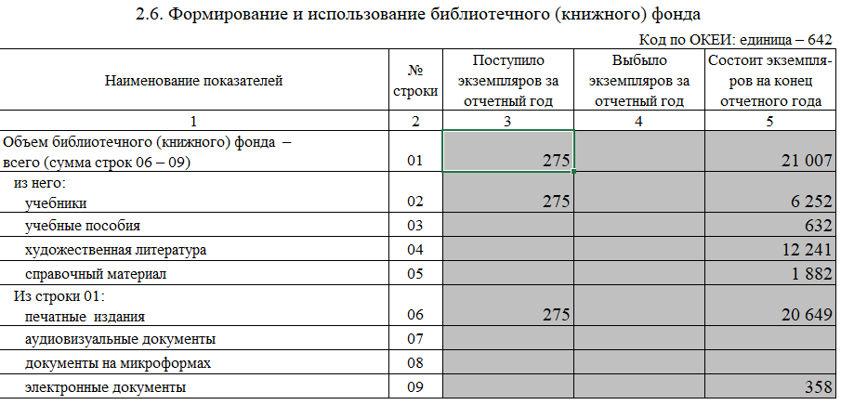
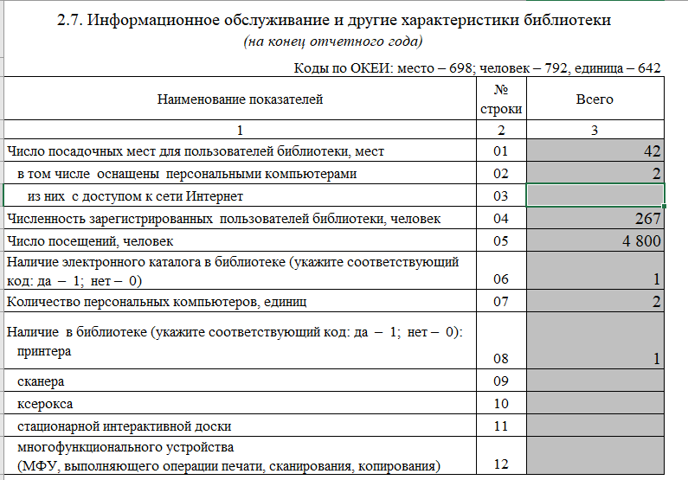

Фонд библиотеки соответствует требованиям ФГОС, учебники фонда входят в федеральный перечень, утвержденный приказом Минпросвещения России от 20.05.2020 № 254.
Средний уровень посещаемости библиотеки – 30 человек в день.
На официальном сайте школы есть страница библиотеки с информацией о работе и проводимых мероприятиях библиотеки Школы.
Оснащенность библиотеки учебными пособиями достаточная. Отсутствует финансирование библиотеки на закупку периодических изданий и обновление фонда художественной литературы.

VIII. Оценка материально-технической базы
Материально-техническое обеспечение Школы позволяет реализовывать в полной мере образовательные программы. В Школе оборудованы 33 учебных кабинета, 21 из них оснащен современной мультимедийной техникой, в том числе:
- лаборатория по физике;
- лаборатория по химии;
- лаборатория по биологии;
- один компьютерный класс;
- столярная мастерская;
- кабинет технологии для девочек;
- два кабинета Точки Роста.
На втором этаже здания оборудован актовый зал. На первом этаже оборудованы столовая, пищеблок и спортивный зал.
К новому учебному году школа провела закупку и дооснастила помещения пищеблока новым оборудованием в соответствии с требованиями СанПиН 1.2.3685-21, СанПиН 2.3/2.4.3590-20.
В результате самообследования сравнили оснащения Школы с Перечнем средств обучения и воспитания, утвержденным приказом Минпросвещения от 23.08.2021 № 590. По итогам сравнения можно прийти к выводу, что Школе необходимо закупить и установить следующее оборудование, инвентарь:
- в рекреациях: стол модульный регулируемый по высоте, стул ученический регулируемый по высоте, интерактивную стойку со встроенным планшетом, ЖК-панель с медиаплеером;
- в спортзале: мяч набивной (медбол), степ-платформы, снаряды для функционального тренинга, дуги для подлезания, палки гимнастические утяжеленные (бодибары), стойку для бодибаров;
- в кабинете химии: флипчарт с магнитно-маркерной доской, весы электронные с USB-переходником, центрифугу демонстрационную, прибор для иллюстрации зависимости скорости химических реакций от условий окружающей среды, набор для электролиза демонстрационный, прибор для опытов по химии с электрическим током (лабораторный), прибор для окисления спирта над медным катализатором.

IX. Оценка функционирования внутренней системы оценки качества образования
В Школе утверждено Положение о внутренней системе оценки качества образования. По итогам оценки качества образования в 2021 году выявлено, что уровень метапредметных результатов соответствуют среднему уровню, сформированность личностных результатов высокая.
По результатам анкетирования 2021 года выявлено, что количество родителей, которые удовлетворены общим качеством образования в Школе, — 63 процента, количество обучающихся, удовлетворенных образовательным процессом, — 68 процентов. Высказаны пожелания о введении профильного обучения с технологическим классом. По итогам проведения заседания Педсовета принято решение ввести профильное обучение в Школе по предложенному направлению.
Школа продолжила проводить в 2021 году мониторинг удовлетворенности родителей и учеников дистанционным обучением посредством опросов и анкетирования. Преимущества дистанционного образования по мнению родителей: гибкость и технологичность образовательной деятельности, обучение в комфортной и привычной обстановке, получение практических навыков. К основным сложностям респонденты относят затрудненную коммуникацию с учителем — зачастую общение с ним сводится к переписке, педагоги не дают обратную связь, а разобраться в новом материале без объяснений сложно.
50% родителей отметили, что во время дистанционного обучения оценки ребенка не изменились, третья часть — что они улучшились, и 4% — что ухудшились. Хотя в целом формальная успеваемость осталась прежней, 45% опрошенных считают, что переход на дистанционное образование негативно отразилось на уровне знаний школьников.
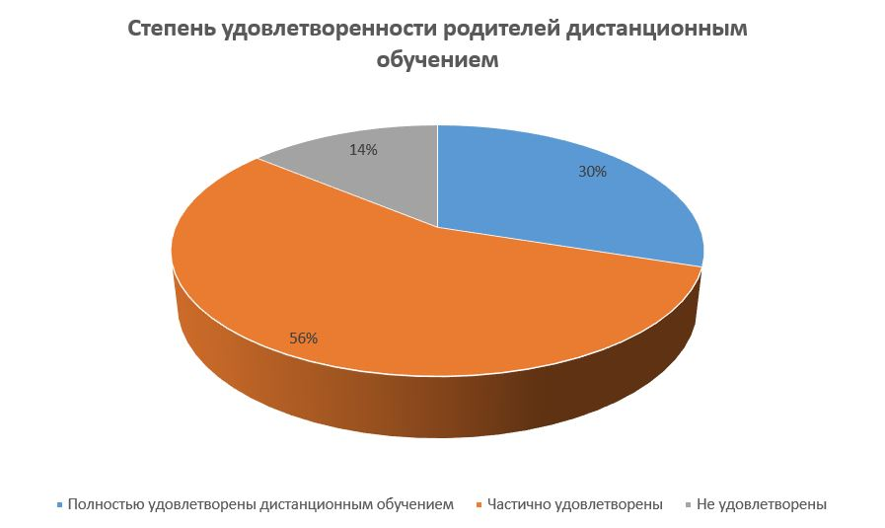

Результаты анализа показателей деятельности организации
Данные приведены по состоянию на 30 декабря 2021 года.
Показатели | Единица измерения | Количество
Образовательная деятельность
Общая численность учащихся | человек | 267
Численность учащихся по образовательной программе начального общего образования | человек | 108
Численность учащихся по образовательной программе основного общего образования | человек | 139
Численность учащихся по образовательной программе среднего общего образования | человек | 17
Численность (удельный вес) учащихся, успевающих на «4» и «5» по результатам промежуточной аттестации, от общей численности обучающихся | человек (процент) | 112 (50%)
Средний балл ГИА выпускников 9 класса по русскому языку | балл (отметка) | 22,32 (3,37)
Средний балл ГИА выпускников 9 класса по математике | балл (отметка) | 13 (3,26)
Средний балл ЕГЭ выпускников 11 класса по русскому языку | балл | 63,15
Средний балл ЕГЭ выпускников 11 класса по математике | балл | 36
Численность (удельный вес) выпускников 9 класса, которые получили неудовлетворительные результаты на ГИА по русскому языку, от общей численности выпускников 9 класса | человек (процент) | 0 (0%)
Численность (удельный вес) выпускников 9 класса, которые получили неудовлетворительные результаты на ГИА по математике, от общей численности выпускников 9 класса | человек (процент) | 0 (0%)
Численность (удельный вес) выпускников 11 класса, которые получили результаты ниже установленного минимального количества баллов ЕГЭ по русскому языку, от общей численности выпускников 11 класса | человек (процент) | 0 (0%)
Численность (удельный вес) выпускников 11 класса, которые получили результаты ниже установленного минимального количества баллов ЕГЭ по математике, от общей численности  выпускников 11 класса | человек (процент) | 2 (20%)
Численность (удельный вес) выпускников 9 класса, которые не получили аттестаты, от общей численности выпускников 9 класса | человек (процент) | 0 (0%)
Численность (удельный вес) выпускников 11 класса, которые не получили аттестаты, от общей численности выпускников 11 класса | человек (процент) | 0 (0%)
Численность (удельный вес) выпускников 9 класса, которые получили аттестаты с отличием, от общей численности выпускников 9 класса | человек (процент) | 0 (0%)
Численность (удельный вес) выпускников 11 класса, которые получили аттестаты с отличием, от общей численности выпускников 11 класса | человек (процент) | 1 (8%)
Численность (удельный вес) учащихся, которые принимали участие в олимпиадах, смотрах, конкурсах, от общей численности обучающихся | человек (процент) | 134 (50%)
Численность (удельный вес) учащихся — победителей и призеров олимпиад, смотров, конкурсов от общей численности обучающихся, в том числе: | человек (процент)
— регионального уровня |  | 36 (27,5%)
— федерального уровня |  | 85 (64,9%)
— международного уровня |  | 10 (7,6%)
Численность (удельный вес) учащихся по программам с углубленным изучением отдельных учебных предметов от общей численности обучающихся | человек (процент) | 0 (0%)
Численность (удельный вес) учащихся по программам профильного обучения от общей численности обучающихся | человек (процент) | 0 (0%)
Численность (удельный вес) учащихся по программам с применением дистанционных образовательных технологий, электронного обучения от общей численности обучающихся | человек (процент) | 0 (0%)
Численность (удельный вес) учащихся в рамках сетевой формы реализации образовательных программ от общей численности обучающихся | человек (процент) | 0 (0%)
Общая численность педработников, в том числе количество педработников: | человек
— с высшим образованием |  | 20 (100%)
— высшим педагогическим образованием |  | 20 (100%)
— средним профессиональным образованием |  | 0 (0%)
— средним профессиональным педагогическим образованием |  | 0 (0%)
Численность (удельный вес) педработников с квалификационной категорией от общей численности таких работников, в том числе: | человек (процент)
— с высшей |  | 6 (30%)
— первой |  | 9 (45%)
Численность (удельный вес) педработников от общей численности таких работников с педагогическим стажем: | человек (процент)
— до 5 лет |  | 2 (10%)
— больше 30 лет |  | 6 (30%)
Численность (удельный вес) педработников от общей численности таких работников в возрасте: | человек (процент)
— до 30 лет |  | 3 (15%)
— от 55 лет |  | 7 (35%)
Численность (удельный вес) педагогических и административно-хозяйственных работников, которые за последние 5 лет прошли повышение квалификации или профессиональную переподготовку, от общей численности таких работников | человек(процент) | 21 (100%)
Численность (удельный вес) педагогических и административно-хозяйственных работников, которые прошли повышение квалификации по применению в образовательном процессе ФГОС, от общей численности таких работников | человек (процент) | 21 (100%)
Инфраструктура
Количество компьютеров в расчете на одного учащегося | единиц | 0,20
Количество экземпляров учебной и учебно-методической литературы от общего количества единиц библиотечного фонда в расчете на одного учащегося | единиц | 35
Наличие в школе системы электронного документооборота | да/нет | да
Наличие в школе читального зала библиотеки, в том числе наличие в ней: | да/нет | да
— рабочих мест для работы на компьютере или ноутбуке |  | да
— медиатеки |  | да
— средств сканирования и распознавания текста |  | да
— выхода в интернет с библиотечных компьютеров |  | да
— системы контроля распечатки материалов |  | да
Численность (удельный вес) обучающихся, которые могут пользоваться широкополосным интернетом не менее 2 Мб/с, от общей численности обучающихся | человек (процент) | 211 (93,8%)
Общая площадь помещений для образовательного процесса в расчете на одного обучающегося | кв. м | 6,91
Анализ показателей указывает на то, что Школа имеет достаточную инфраструктуру, которая соответствует требованиям СП 2.4.3648-20 «Санитарно-эпидемиологические требования к организациям воспитания и обучения, отдыха и оздоровления детей и молодежи» и позволяет реализовывать образовательные программы в полном объеме в соответствии с ФГОС общего образования.
Школа укомплектована достаточным количеством педагогических и иных работников, которые имеют высокую квалификацию и регулярно проходят повышение квалификации, что позволяет обеспечивать стабильных качественных результатов образовательных достижений обучающихся.

